
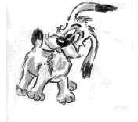

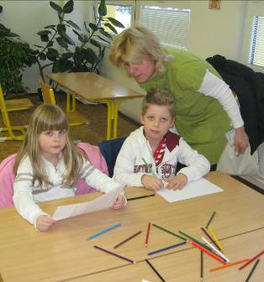  Na naší škole již proběhl zápis dětí do prvních tříd. Pár fotek najdete na poslední straně časopisu. | INFORMACE  Fotosoutěž a Vánoční výlet na Staroměstské náměstí
DĚTSKÁ TVORBA/ DIVADLO
Co děláme na Vánoce a Jak jsem přežila útok koberců- sloh z olympiády v čj
EXTRA
Představení 7.B
FAKTA
Výsledky olympiády z čj a florbal
INTERVIEW
V tomto čísle najdete rozovor s naší milovanou paní ředitelkou Hanou Borovou!
KULTURA/SRANDIČKY
Fotky a zážitky z miss a missáka školy 2009, divadelní představení Boháč a Chuďas
TENTO MĚSÍC SLAVÍ SVÁTEK:
23.1.-Zdeněk
7.2.- Veronika
19.2.- Patrik
21.2.- Lenka
GRATULUJEME!!!

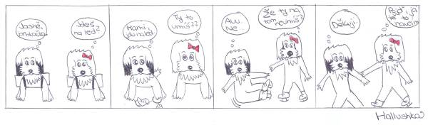

Proběhlo:
23.12.- 3.1. – vánoční prázdniny
7.1. – schůzka s rodiči 9.tříd kvůli volbě povolání, vyplnění přihlášek
11.1. – chlapci ze 7. a 8. tříd se zúčastnili okrskového kola ve florbale, jsou druzí a postupují
12.1. – osmé třídy navštívily Střední průmyslovou školu potravinářských technologií v Praze a Muzeum čokolády (exkurze byla přeložena kvůli chřipce na toto datum), přinášíme reportáž
13.1. – divadelní představení Princ a chuďas v Kolíně pro 6. a 7. ročník zaznamenal Jirka P.
15.1. – proběhl zápis do první třídy (viz foto)
18.1. - divadelní představení Slůně pro 2. třídy
19.1. – okresní kolo olympiády v německém jazyce
21.1. – konzultace s rodiči o chování a prospěchu žáků
22.1. – divadelní představení Zkrocení zlé ženy v Kolíně pro 9.ročník

Proběhne:
26.1. – proběhne okresní kolo olympiády v dějepisu, školu reprezentují Michal Čejka a Anna Nedvědová, neboť vítězi škol. kola se nemohou zúčastnit
27.1. – proběhne matematická olympiáda pro 5. ročník, okresní kolo, do kterého postoupili
L. Borovičková, E. Kotrch, L. Václavková, A. Machačková a E. Petrová
28.1. – dostáváme vysvědčení
29.1. – pololetní prázdniny
1.2.- končí plavání pro 3. třídy a 5.A
5.2 – představení KMD- pan Kaplan má třídu stále rád (divadlo ABC, odjezd v 17.00)
8.2. – 12.2. – jarní prázdniny
14.2. – 20.2. – lyžařský výcvik sedmých tříd
16.2. – začíná Škola nanečisto pro předškoláky z MŠ, proběhne celkem 5krát
17.2. – začíná plavání pro první třídy

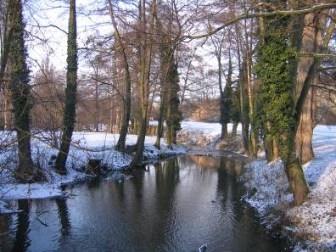
Fotosoutěž
Fotíme!
Nezapomeň- Místo, kde žiju- do konce února 5 vlastních snímků krás tvého města nebo vesnice, originálně pojmenuj každý snímek. Už se objevily první vlaštovky- kolektivní foto 6.A

Vánoční výlet na Staroměstské náměstí
Zdraví vás Bára Cestovatelka. Dlouho jsem nikde nebyla, tak jsem se odmlčela. Tentokrát popíšu Vánoce na Staroměstském náměstí.
Všecno začalo tak, že nás mamka odvezla za babičkou a ta s námi vyrazila na Staromák.Tam jsme navštívili skoro každý krámek, nakoupila jsem si sladkosti. A v sedm hodin se sešlo hodně lidí na slavnostní rozsvícení vánočního stromečku a to jsem taky zažila. Vánoce jsou krásné.
Bára Cestovatelka
Perličky z naší školičky
- Co dostaneš, když ti dá táta věno? - Odpověď žákyně:„Na prdel?“

- Kdo napsal naši první kroniku? - „Kosmos“

Co děláme na Vánoce
Přání se mi opravdu vyplnilo
Před Silvestrem se 30.12. konala akce Putování za Lechovým ohněm.
V jednu hodinu dav lidí vyrazil na pouť od radnice po schodech do Podskalí a škrábal se bahnitou cestou nahoru k Lechovu kameni. U Lechova kamene pokrytého bílým sněhovým pláštěm se podával čaj na zahřátí. Když dorazili všichni účastníci, paní starostka prohodila pár slov o loňském roce a poté se zapálil lampion přání. Mně se přání skutečně vyplnilo.
Ája
Je to každoroční rituál, který mám rád.


Před vánočními svátky peče mamka cukroví a kupujeme dárky, kterými bychom potěšili své nejbližší 23.12.vaříme rybí polévku, aby byla dobře odleželá. Tat´ka připraví kapra a mamka dodělá salát. 24.12.dopoledne většinou zdobíme stromeček, pokud zrovna není mamka v práci, pokud ano, děláme to předem. Přes den se díváme na pohádky a jdeme na procházku. Během procházky zajdeme k našim známým a popřejeme jim hezké svátky. Po návratu připravujeme vše na večeři. Tat´ka dojede pro dědu, který je s námi na štědrovečerní večeři a na rozdávání dárků. Po rozdání dárků si s nimi hrajeme. 25.12. jedeme do Kostelce nad Černými lesy, kde se u tety a strejdy sejdeme s rodinou od tat´ky. Sejdeme se tam na oběd a na další rozdávání dárků. Na toto setkání většinou přiletí i sestřenice Žaneta z Mexika. Letos bohužel nepřiletěla.26.12.jedeme do Chocně, kde se setkáme s rodinou od mamky. Dáme si slavnostní oběd a po něm jdeme na procházku, kde krmíme labutě. Po návratu z procházky si rozdáváme dárky a užíváme si s slavnostního dne. Jelikož je Choceň daleko, tak se vracíme až další den.
Jak prožíváte svátky vy? Asi podobně. Škoda, že jsou za námi a musíme rok čekat.

Radek Jeník

Jak jsem přežila útok koberců
Když jsem si přečetla téma „Měla jsem z pekla štěstí“, hned mě napadlo několik příhod, které se mi staly, ale vybrat jsem si mohla pouze jednu.

Jako malá jsem byla označovaná jako magnet na problémy. Shodou náhod jsem vždy vyvázla v pořádku.
Tato příhoda se mi stala, když jsem ještě chodila do školky, vešla se všude a všechno prolezla.
Bylo týden před Vánocemi a můj bráška Pepa si moc přál nový koberec do pokoje. Tak nám Ježíšek poslal zprávu, ať ho koupíme a pošleme mu ho, protože má moc práce. Objeli jsme několik obchodů, ale buď byl koberec na Ježíška moc drahý nebo se Pepovi nelíbil. Byl z toho moc smutný a já se nudila. V posledním obchodě mě to už opravdu štvalo, tak jsem se začala schovávat za role koberců, pod schody, stoly, no prostě všude, kde se dalo. Pamatuji si, jak na mě Pepa volal : „Já tě najdu!“ Bohužel nenašel. Hledal dlouho, moc dlouho, ale nenašel. Já seděla skrčená mezi rolemi koberců a čekala. Najednou se ozvala strašlivá rána. „Bum!!“ Podívala jsem se nad sebe a viděla jsem, jak se na mě valí několik rolí. Začala jsem křičet : „Pomóc, tatí, mamí, Pepo!“ Naštěstí se role zasekly o ostatní, takže mě se nic nestalo. Zato Pepa to odnesl. Když se mě snažil vyprostit zpod koberců a pak je srovnat do původního stavu, tak mu jedna role spadla na nohu. „Mám ale statečného brášku“, říkala jsem si, když jsem viděla, jak bojuje s koberci.
Vše dopadlo dobře. Sice koberec jsme nekoupili a Pepa strávil Vánoce se sádrou na noze, ale já dostala krásného plyšáka pro útěchu od ředitele obchodu.
Měla jsem opravdu z pekla štěstí. Možná by mě koberce umačkaly.
Radka Bečková

Svatba
Byli jste někdy na svatbě? Přináším vám očité svědectví, jak taková svatba probíhá.

Den 5.12.2009 byl pro mojí tetu Janu šťastným dnem,dnem přímo SVATEBNÍM. Svatební kolona plná vystrojených hostů s krásnou nevěstou a ženichem vyrazila z Kouřimi do Říčan na obřad a poté na hostinu do Prahy. Na svatbu jsem se moc těšila a bylo na co.Hodně jídla, pití, velká zábava a hudba.
Když jsme přijeli do restaurace na hostinu, tak museli novomanželé uklízet rozbitý talíř a to se mi líbilo, protože jsem ho nemusela uklízet já. Nevěstě to moc slušelo, měla bílé šaty a krásný kožíšek, skoro jsem se bála, že se umaže.Odpoledne jsme si na krásné vyhlídce, kde byla Praha jak na dlani, chtěli pustit velké hořící balóny/tajných přání/. Pustili jsme nakonec jenom jeden, protože se všichni báli, aby nechytl Pražský hrad i s prezidentem/ha-ha/. Pár tajných přání taky mám, tak uvidím.....Večer přijel taxík a s Marečkem nás odvezl za babičkou do Svojšic. Ani se mi nechtělo.Tam jsme přespali a ráno si pro nás přijeli rodiče. Ale ještě pořád vzpomínáme na zážitky ze svatby. Janino a Michale, ještě jednou hodně šťěstí!!!
Bodlina


Muzeum Tater v Kopřivnici
O vánočních prázdninách, kdy jsme zavítali do Zlínského kraje, jsme navštívili Technické muzeum Tatry v Kopřivnici.

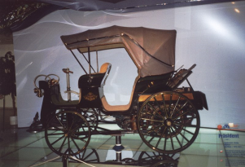Vánoční prázdniny jsme strávili na Moravě. Jedna z moravských toulek vedla také do
muzea kopřivnické automobilky. Expozice muzea automobilů jsou rozděleny do pěti vývojových etap kopřivnického podniku. Celkem je tu vystaveno skoro šedesát osobních, sportovních, vojenských i nákladních automobilů. Když začnete prohlídku, tak se vám ukáží nejnovější automobily značky Tatra. Taky můžete vidět závodní speciál Tatra Ecorra, nebo první automobil značky Tatra. Ten byl vyroben v roce1897. Můžete obdivovat i první nákladní automobil o nosnosti 2,5 tuny, který vznikl v roce 1898. V hale je k vidění i vítězný vůz světoznámé automobilové soutěže Dakar nebo třeba motorové saně.
Značku Tatra proslavili cestovatelé Miroslav Zikmund a Jiří Hanzelka, kteří v roce 1947 využili Tatru 87 pro svou první expedici kolem světa. Pro ně pak Tatrovka vyrobila i skříňový automobil Tatra 805, s kterou podnikli cestu po Asii. Tatraplan T600 byl zase darován Stalinovi, diktátorovi bývalého Sovětského svazu.
Na expediční cestu kolem světa se vydala i pětičlenná posádka Tatry 815 GTC v roce, kdy Tatra slavila 90. výročí výroby automobilů. Za 37 měsíců projela 68 zemí na pěti kontinentech.Ujela asi 150 tisíc kilometrů.
Všichni si asi myslíte, že Tatra vyráběla jenom automobily, ale jste na omylu. Vyráběla například také lednice nebo stroje na maso. Doporučuji návštěvu. 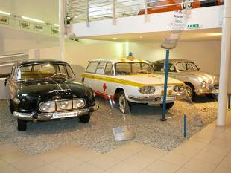
Martin

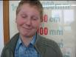  Michael  Vontszemü  7.B.  Počítač. | 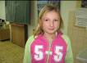  Marie Stránská  6.B.  Já nevím, líbilo se mi všechno. | 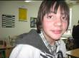  Martin Fiala  6.A.  DVD přehrávač. | 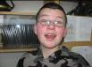  Miroslav Košťál  6.A.  Asi voňavka. | 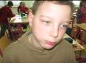  Jan Folkman  5.A.  Bylo toho hodně,  ale asi ohřívací  polštář.
Nikola Hicklová  9.B.  Noťas. | Petra Břečková  9.A.  Televize. | Lada Posiřilová  8.B.  Telefon. | Kristýna Bukáčková  8.A.  Nejvíce mě potěšily naušnice. | Jiří Straňák  7.A.  Nic.
Anketa: Co ti udělalo největší radost pod stromečkem?
Hallushka a Gabča

6.A
1.místo pí.uč. Snížková
2.místo p.uč. Čížek
3.místo pí. uč.Borová

6.B
1.místo pí.uč. Hampejsová
2.místo p.uč. Čížek
3.místo pí.uč. Snížková

7.A
1.místo pí.uč.Bílková
2.místo pí.uč. Borová
3.místo p.uč. Čížek

7.B
1.místo pí.uč.Jírů
2.místo pí.uč.Borová
3.místo p.uč. Čížek

8.A
1.místo pí. uč.Bílková
2.místo pí. uč. Borová
3.místo p. uč. Čížek

8.B
1.místo p. uč. Čížek
2.místo pí. uč. Borová
3.místo pí. uč. Šustová

9.A
1.místo pí.uč. Kotrabová
2.místo pí.uč. Holá
3.místo pí.uč. Niklová

9.B
1.místo pí.uč. Holá
2.místo pí.uč. Borová
3.místo pí.uč. Bílková

Jiří Ležal
Pro zasmání- poznámky v ŽK:
- Znehodnotil nástěnný výtisk Mendělejevovy soustavy prvků vymyšleným
- prvkem Spermium.

- Nevhodně nosí do vyučování žvýkací a jiné gumy.

- Byl přistižen ve školní jídelně, jak líbá spolužačku, máme podezření na lásku.

- Plive kuličky z železné trubičky.
Zdroj: internet

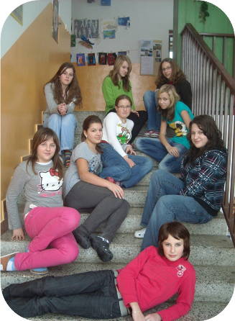

KrAsAvIcE Terka N. Kačka
Míša

Kíťa

Gába
Terka A.
Kikča

Vladěnka

KrAsAvIcE:Ahoj, jmenuju se Nikola. Chodím sem od 1.třídy a moc se mi tu líbí. V naší třídě jsou samí dobří lidi. Od třídy jsem dostala přezdívku „krasavice a obluda“. ☺. Mezi mé koníčky patří koukání na televizi (Abbie), počítač Béďa a nakupování, chození ven s kamarády a starání se o mého křečka Shreka. A poslouchám Lady GaGa. Hej, hej, hej, naše KrAsAvIcE je nej !!!
Kikča: Čau, jmenuji se Kristýna Skočdopolová. Do Kouřimi do školy chodím už od 1.třídy. Mezi mé koníčky patří jízda na kolečkových bruslích a tanec. Mám naší třídu moc ráda, je prostě nej !
Míša: Zdraví vás Míša Karkošová. Je mi 12 let a mám spoustu koníčků, mezi ně patří fotbal, florbal, plavání, jezdění na kole a na kolečkových bruslích. Do téhle školy jsem přišla až v 6. třídě. Moc se mi tu líbí, jsou tu super lidi. Tuhle třídu bych nikdy nevyměnila za jinou.
Kačka: Mezi mé nejoblíbenější předměty patří tělocvik a sportovky. Chodím na florbal a ráda jezdím na koni. Mám moc ráda zvířata. Také mám
doma jedno- fenku jménem Betka, kterou mám moc ráda.
Terka A.: Naší třídu mám moc ráda, i když se někteří neumí chovat, beru to. Nejradši mám ve škole děják, ten mě velmi baví. Ve škole nechodím na žádný kroužek, ale asi před 2 roky jsem chodila na aerobic, pak jsem přestala. Ráda poslouchám pop, rock, rnb a hip hop.
Vladěnka : Čau, jmenuju se Vlaďka, ale všichni mi říkají Vladuš. Do téhle třídy chodím od 6.třídy, je to tu super, jsou tady samý skvělý lidičky. Mezi mé nejoblíbenější sporty patří fotbal a florbal.
Kíťa: Ahojky, jmenuju se Kristýna. Do této školy chodím od první třídy a moc se mi tu líbí. Můj nejoblíbenější předmět je tělocvik. Ráda sportuju. Naší třídu mám ráda, jsou tu dobří lidi.
Gába: Ahojky, zdravím všechny, kdo čtou Idefix. Do téhle školy chodím od první třídy. Mám svoji třídu fakt moc ráda a nechtěla bych jinou. Nějak jsem si oblíbila ty lidi co v ní jsou ☺. Jinak mezi mé koníčky patří tanec, jízda na koni, cestování, focení, keramika, Idefix, jízda na kolečkových bruslích a další sporty

Terka N.:
Mám ráda zvířata, ale ze všeho nejvíc psy a koně. Mezi mé koníčky patří keramika a dramatik. Mým oblíbeným jídlem je řízek s bramborovým salátem.

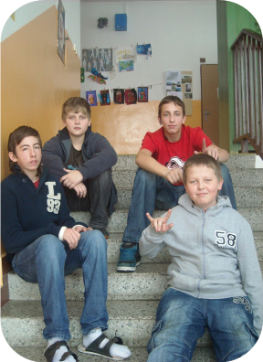

Ondra Patrik

Lukáš
Honza

Lukáš: Ahoj, jmenuju se Lukáš. Baví mě sportovat. Můj nejoblíbenější předmět je tělocvik. Poslouchám rock a metal.
Patrik: Ahoj, jmenuju se Patrik Neliba a do téhle školy chodím už od první třídy. V 1. třídě mě učila paní učitelka Stoneová, chtěl bych jí poděkovat za to, že mě naučila číst, psát a počítat. Mezi mé záliby patří fotbal a počítač. V naší třídě mám dobré kamarády a doufám, že o ně nepřijdu.
Honza: Ahoj, já jsem Honza a baví mě počítač, elektronika a poslouchám rock a metal.
Ondra: Ahoj, jmenuju se Ondra. Mezi mé nejoblíbenější předměty patří sportovky a tělocvik. Do téhle školy chodím od první třídy. Je to tu dobrý a je tady sranda.

Při práci na téhle stránce chyběli dva naši experti- Michal a Matěj. Představíme je dodatečně.
Nemůžeme zapomenout na naší třídní učitelku, kterou nemůže být samozřejmě nikdo jiný něž samotná pí uč. Libuška Jírů. I když se někdy chováme jako zvířata, ona nás většinou dokáže zkrotit ☺.
Máme ji rádi a věříme, že ona nás aspoň malinko taky . ☺ Myslím si, že ať už jsme
jakýkoliv, když je potřeba, držíme při sobě jako správná třída. Asi je to trošičku
otřepaná věta, ale je zapotřebí ji sem napsat. Jako třída jsme se dohodli, že by
bylo také správné napsat sem o člověku , který nás naučil číst , psát, počítat a
taky nás naučil, jak spolu vycházet a pomáhat si . Tímto člověkem byla jedine-
čná osoba paní učitelka Stoneová, byla vždy obětavá, hodná a milá. Za to jí srdečně
děkujeme !!
Za 7.B Gabuška

Čokoláda chutná všem
Společně s 8.B jsme jeli 12.ledna na exkurzi do Muzea čokolády na Václavském náměstí.

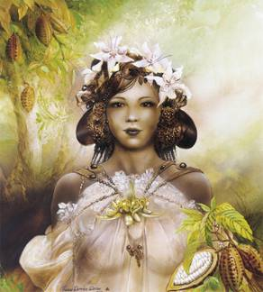
Ale nejdříve jsme se vydali do školy potravinářského průmyslu, kde jsme si prohlédli školní dílny a dozvěděli se, jak vzniká pivo a co všechno musí podstoupit masné výrobky a margaríny před konzumováním. Ale teď zpět k čokoládě.
Náš autobus zastavil poblíž Václavského náměstí, a tak jsme šli kousek pěšky. Cesta nebyla dlouhá, ale přesto všem byla zima. Před vstupem do muzea jsme si mohli koupit čokoládové bonbóny. Rozdělili jsme se na dvě skupiny. Na začátku jsme se šli podívat, jak se čokoládové pralinky vyrábějí a měli jsme také možnost ochutnat tu lahodnou chuť, nikdo neodolal. Dozvěděli jsme se, a jak se dostane kakaový bob do podoby dnešní čokolády. Mimo jiné jsme se doslechli, že kakaové boby k nám dováželi už od 15.století z Ameriky, kde jedli čokoládu i Indiáni, jen měla jiné složení (kakaový bob, chilli papričky, med,..) nebo že kakaový bob tehdy sloužil jako platilo ( za takových 10 bobů byste si koupili králíka a za 100 dokonce i otroka).
Po zajímavém vyprávění jsme zhlédli kraťoučký film k výrobě čokolády. Výlet se moc povedl a myslím, že každý z nás si něco odnesl. Moc se mi tam líbilo. Doporučuji!
Hallushka

Ahoj ze země TURo!
Tak máme špatné zprávy! Představte si tu hrůzu! Turové se balí a hromadně opouštějí svou vlast!
Prý jsme jim zničili jejich zemi! Prý jsme bezhlavě stavěli stavby a oni teď nemají ani kousek krásné přírody. Prý jim často vypadává elektřina, hromadí se odpad, všechno smrdí…
No jo, ale tak to vůbec nebylo! My se snažili ze všech sil, aby všechno, co postavíme, mělo nějaký smysl! Ovšem nejdůležitější bylo, aby se Turové cítili spokojení a šťastní. A takhle to dopadlo!
Jsme z toho úplně zoufalí. Ale nevzdáme to!Máme jedinou možnost – dát všechno do pořádku.
Hra se mění. Díky těmto okolnostem přestáváme stavět, ale začínáme s inovacemi stávajících staveb. Musíme je všechny zhodnotit z ekologického hlediska, opravit, vybudovat alternativní zdroje energie, postarat se o odpad, o nadbytečnou výrobu, musíme se prostě postarat o to, aby se nám Turové vrátili zpátky domů. Protože bez nich hra ztrácí smysl.
A my chceme hrát dál!
Pro Idefix H. Kolpaková
A ještě pár poznámek:
- Nosí do školy příliš krátké sukně, takže vzbuzuje u spolužáků větší pozornost než já se svým výkladem, prosím o prodloužení.

- Mlátí lavicí o strop.

- Lezl do pětimetrové výšky na třímetrový strom.

- Jezdí nosem po lavici, aby to pískalo.

Asi jsme florbaloví šampioni
Ve florbale jsme postoupili a dne 11. ledna se uskutečnil okrskový turnaj v Kolíně na Borkách.

Do okresního kola postupovala první dvě mužstva a my jsme postoupili z 2. místa! To znamená, že ve čtvrtek 21.ledna jedeme znova na florbal, zase do Kolína.
Školu 11.1. reprezentovali Lukáš Petrásek, Jirka Pivoňka, Patrik Neliba, Jirka Straňák, Filip Jančík, Filip Cikán, Vojtěch Bug, Tomáš Filko, Honza Paclík, Pavel Richter, Petr Komárek, Tomáš Dufek a Tomáš Veselý. Celkem hrálo 5 týmů – my, základka z Českého Brodu, Kolín Západka, Kolín 1 a Kolín 5.
Nám se dařilo. Celkem jsme nastříleli 11 gólů. Petr Komárek jich dal 5, Lukáš Petrásek 4, Tomáš Filko 1 a Jirka Straňák taky 1.Dostali jsme jen 2 góly, měli jsme výborného brankáře.(Tentokrát tam nebyly žádné holky, které by nám fandily. Bohužel.)
Petris

Šlo o sekundy
Na Nový rok tedy 1.1.2010 se v 10 hodin v Podskalí sešlo několik účastníků Novoročního běhu po schodech.
Závodilo se ve třech kategoriích - děti, dorostenci a dospělí. Všechny kategorie byly zastoupeny a všichni závodníci dostali diplom. Jeden z dospělých účastníků dokonce běžel v županu a v domácích pantoflích (přesto vyhrál). Já se umístila na druhém místě.
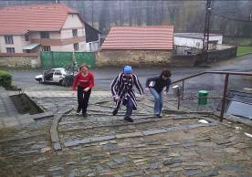
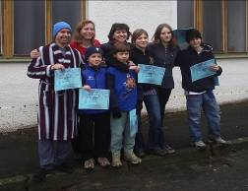

Ája

Letos při řešení olympiády z čes. jazyka psali soutěžící vypravování na pěkné téma- „Měl/a jsem z pekla štěstí“- a některé práce předkládáme i v našem časopise. v rubrice „DĚTSKÁ TVORBA“. A výsledky olympiády?

Olympiáda v českém jazyce
V pátek 11.12 se uskutečnilo školní kolo olympiády v českém jazyce.
Zúčastnilo se třicet žáků osmých a devatých tříd. Zvítězily Karolina Dršková a Anička Nedvědová, obě dosáhly 24 bodů. Na druhém místě se umístila Petra Břečková se 17 body, třetí místo obsadila Hana Bugová a Jaroslav Jasenovský s16 body. Blahopřejeme. Do okresního kola v Kolíně, které proběhne 16.3.,postupují Dršková, Nedvědová a Břečková. Náhradníci budou Bugová a Jasenovský.
- Rozbila spolužákovi svačinu.

- Maže tabuli příliš mokrou houbou.

- Při mé hodině se snažil být hodný. Až moc.

- Svým zpěvem úmyslně ruší hodinu hudební výchovy.

- Pořád se hlásí.

- Nechá se od spolužáků osahávat a nehlásí to učiteli.
Před Vánoci proběhla tradiční anketa o oblíbených učitelích jednotlivých tříd. Pedagogem, ke kterému máme ve škole největší důvěru a který získal největší počet hlasů, se stala paní ředitelka Hana Borová. A my jsme se ptali:

1) Ředitelujete už čtyři roky. Co tato funkce vlastně obnáší?
Já to trošku poopravím - 3 a půl roku, jsem tu čtvrtým rokem. A obnáší to vlastně provoz celé školy. Organizování provozu, nejenom výuky, ale i provoz školní jídelny a samozřejmě úklid, všechno dohromady.
2) Chtěla jste být ředitelkou už odmala?
Chtěla jsem být učitelkou už od první třídy. Když jsem šla do první třídy, tak jsem se hrozně zamilovala do povolání učitelky, moc se mi to líbilo. Takže od první třídy jsem chtěla být učitelkou a stala jsem se jí. O ředitelce jsem nepřemýšlela. Nikdy.
3) Když srovnáte funkci ředitelky a učitelky, která se vám líbí víc?
Učitelka. Rozhodně učitelka, protože je to méně náročné.
4) Baví vás ředitelování? A proč?
Moc ne. Je to hodně práce. Učitelování je úplně něco jiného. V ředitelně je velká odpovědnost za všechno. Starost, aby všechno fungovalo, bylo všechno v pořádku, nejenom pedagogický proces, ale i provoz školy. Například vytopená tělocvična ve středu ráno a podobně. Čili opravdu je to náročné.
5) Jaký byl váš největší zážitek za váš ředitelský život?
Prožila jsem tu toho už dost a asi největší legrace byla, když nám zavolali ze školní jídelny, že tam máme „tu hovězí kost“. Kdo si ji objednal, ať si pro ni přijde. Prý že ji tam máme připravenou, zabalenou, ať si ji vyzvedneme. Nikdo se k ní nehlásil.
Tak jsme pátrali, která paní učitelka si ji objednala (asi do výuky), ale žádná se k tomu neznala, ani na prvním stupni. Až jsme potom čistě náhodou zjistili, že si ji objednali Korábkovi. Volali na jatka, že potřebují kost do školy. Jejich syn ji sháněl, jelikož studuje medicínu. Ale z jatek ji poslali k nám do školy. Takže pátrání, komu dáme hovězí kost (hodně velikou), bylo veselé. ☺
6) Považujete naší základní školu za úspěšnou?
Určitě. Myslím si, že o tom svědčí i hodně úspěchů ve všech oblastech, co se týká soutěží, ať už jsou to soutěže jazykové, matematické, tělovýchovné, přírodopisné, dějepisné, výtvarné. Skutečně je škola v soutěžích všestranně úspěšná a soutěží přece naši žáci. A potom si myslím, že je to i úspěšnost našich žáků při přijetí na střední školy, kde jsou většinou také dobrými studenty a dosahují tam také vynikajících výsledků.
7) Čím je naše škola odlišná od jiných?
Domnívám se, že ji máme výtvarně úžasně vyzdobenou. Taková asi každá škola není a návštěvy, které sem přicházejí, toto oceňují a říkají, že musíme mít šikovnou výtvarnici. To potvrzuji, že to tak je. A pak máme posílenou výuku cizích jazyků, což také na každé škole není.
8) Jak vás potěšilo nebo překvapilo, že jste vyhrála soutěž o neoblíbenějšího učitele ve škole?
Překvapilo, to jsem vůbec nečekala. A samozřejmě radost jsem z toho měla.
9) Dostala jste nabídku vstoupit do soutěže o Zlatého Amose. Už jste se rozhodla?
Samozřejmě ta nabídka tu byla, jenomže přihlášky bylo třeba zaslat do konce prosince. A jelikož jsme osmnáctého končili, tak to z časových důvodů nebylo možné.
10) Máte pocit, že se za vašeho ředitelování něco změnilo?
Změnilo se několik věcí. Přestěhovali jsme počítačovou učebnu do větších prostor, aby každé dítě mohlo pracovat u svého počítače. To jsme museli udělat, protože přišel do škol nový školní vzdělávací program, kde v šesté třídě mají žáci povinně výuku informatiky, takže bylo potřeba zajistit pro žáky kvalitní podmínky. Přestěhovali jsme 10 počítačů a další dokoupili, což nám umožnil náš zřizovatel - město Kouřim. V loňském roce se rekonstruovala celá škola a s tou rekonstrukcí se mi podařilo přistavět druhou třídu pro školní družinu a tím zvýšit její kapacitu. Rozšíření kapacity školní družiny bylo takové ,,zaklínadlo“, které obnášelo hodně papírování, ale podařilo se mi nad ním zvítězit. A pak jsme na prvním stupni pro děti zavedli kroužky, protože ty na prvním stupni chyběly.
11) Kdybyste měla znovu možnost rozhodnout se, jestli budete nebo nebudete ředitelka?
To by záleželo na okolnostech.

Moc děkujeme za zajímavý rozhovor, blahopřejeme k vítězství o nejoblíbenějšího učitele a přejeme mnoho úspěchů v ředitelování.
Michal, Ráďa, Kája, Halluska
 |  |  |  |  |  |  | 1.
 |  |  |  |  |  | 2.
 |  |  |  |  |  | 3.
 |  |  |  | 4.
 | 5.
 |  |  |  |  |  |  | 6.
 |  |  |  |  | 7. |  |  |  |  |  |  |  |  |  |  | X
 |  |  |  |  |  |  |  | X
 |  |  |  |  |  | 8.
 |  | 9.
 |  |  |  |  |  |  |  |  | 10.
 |  |  |  |  |  | 11.
 |  |  |  |  |  |  |  | X
12.
 |  | 13.
 |  |  | 14. |  |  |  | X

- Pokrývka hlavy
- Ochucovadlo do vody
- Náčiní pro jízdu z kopce
- Obuv hokejisty
- Sněhová ……….
- Mražená pochoutka
- Největší sportovní událost roku 2010
- Zimní pokrývka
- Věc na úklid sněhu
- Část Kouřimi
- Nachlazení
- 31.12.
- Svátky jara
- 6.1

Výsledky noste do 28.1. Rádě nebo Michalovi do 9.A.
Krása a sympatie u nás na škole
Miss a missák není jenom ve světě, ale i na naší škole. V pátek poslední den před vánočními prázdninami se konala soutěž Miss a missák školy, bylo to velmi napínavé a nebylo lehké rozhodnout o vítězi a o vítězce, ale přeci je máme.

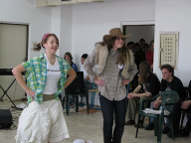
Na tenhle den se těší každý, bude to tím, že je jen jednou do roka. První hodinu si každá třída (většinou jako naše) rozdávala dárky. Hned po zvonění se všichni nashromáždili u malé haly a už jen čekali na svolení, že můžou dovnitř. Na úvod nám zahrála kapela a mohla začít promenáda soutěžících. Celkem bylo 12 účastníků ( 6 kluků a 6 holek). O to víc to bylo napínavé. Také se konalo vyhlašování nejlepšího učitele/učitelky tříd i školy, ocenění nejlepší učitelky školy získala paní ředitelka Borová. Pak probíhala volná disciplína „misaček a misáků“, kterou si každý zvolil sám. Tentokrát jsme viděli step, slyšeli zpěv apod. Všechno bylo velmi zajímavé, ale vyhrát mohou jen dva. A tak miss na rok 2009 se stala Nikola Barabášová a missákem Jan Šmejkal. Miss se nám všem moc líbila, myslíme, že vítězové si toto ocenění zaslouží.

Hanka a Hallushka

Miss a missák 2009
Přestože jsem ze soutěže Miss a missák školy neviděla vše, myslím, že tento rok rozhodně stála za to!

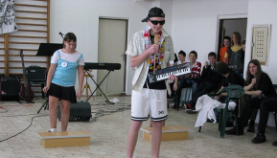Z promenády jsem viděla asi prvních pět potencionálních missek a missáků, ale rozhodně ji měli výborně nacvičenou.
Volná disciplína mě zaujala ze všeho nejvíc- tancování, Michael Jackson, Michal David, Večerníček ani ostatní neměli chybu, rozhodování poroty muselo být velice těžké.
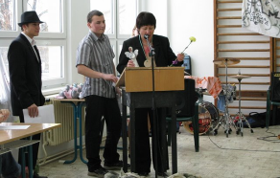Extravagantní oděvy byly opravdu hodně originální, některé mě pobavily, některé by z jiných materiálů a s profesionálním šitím vypadaly opravdu dobře! Moc se mi líbilo doplnění disciplíny tak trošku vědomostními otázkami. Někdo uspěl, někdo ne… tak už to bývá. Ale někomu se podařilo alespoň rozesmát porotu i publikum.
Součástí bylo i vyhlášení ankety o nejoblíbenějšího učitele. Jak se ukázalo, nejvíce oblíbenou učitelkou na naší škole je paní ředitelka Hana Borová!
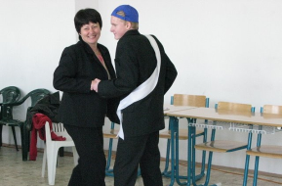Na celé akci se mi však úplně ze všeho nejvíc líbilo, jak se nakonec všichni roztancovali, a to nemluvím jenom o žácích, ale i o paní učitelkách. Na žádném ročníku této soutěže jsem nic takového neviděla a bylo to vážně super!
Co víc říct, snad už jen poděkuji Barče Semirádové a Láďovi Zoubkovi za uvádění (šlo jim to vážně skvěle!), Jirkovi Ležalovi za anketu, kapele za hraní a dík patří všem, kteří se podíleli na organizaci (tedy hlavně 9.B), protože, i když vy to nevidíte, před zahájením i v průběhu soutěže je kromě zábavy i spousta práce a starostí.
Doufám, že i příští ročník se budoucím deváťákům tolik povede!
Kája

Zprávy z parlamentu
V rámci Vánoc dne 18.12.2009 na naší škole proběhla soutěž Miss a missák o nejoblíbenějšího žáka a žákyni.
A zde jsou výsledky:
-------- | Dívky | Chlapci
1.místo | Nikola Barabášová | Jan Šmejkal
2.místo | Lada Posiřilová | Jiří Pivoňka
3.místo | Veronika Frýdová | David Dorošenko

Všem zúčastněným gratulujeme a vřele děkujeme třídě 9.B za organizaci.
Za parlament Štěpán Janoud
Hrajeme nejenom dechovku
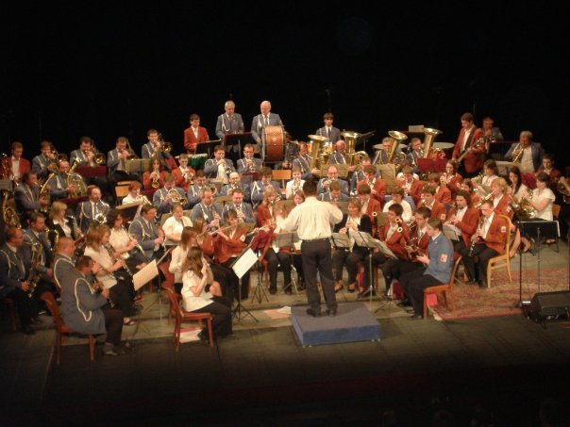
Už minulý rok jsem párkrát navštívil Zuš Kolín kvůli hraní v mládežnickém dechovém orchestru, ale nakonec jsem tuto činnost opustil. Po roce jsem se ale rozhodl, že budu na ,,dechovku“ chodit znovu. A po tak půlročním hraní vám předkládám, co vlastně tato činnost obnáší.
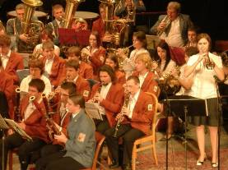
Hned jak si přečtete nadpis, tak si asi říkáte: ,,Dechovka? To číst nebudu.“ Chci upozornit na to, že nehrajeme jenom dechové písničky, ale i moderní jako je třeba The Final Countdown nebo třeba Hey Baby a dalších spoustu populárních. V orchestru hraju druhou .trumpetu. Zkoušku máme každý pátek od tří hodin odpoledne a účinkujeme na spoustě soutěžích. Nejbližší soutěž, která nás čeká, je asi krajské kolo mládežnických dechových orchestrů, které se bude konat v Čáslavi. Samozřejmě účinkujeme každoročně na Kmochově Kolíně, který mě letos čeká poprvé. Před Vánoci jsme měli koncert společně s Velkým dechovým orchestrem Kolín v divadle, koncert se jmenoval Šťastné Vánoce a mnoho Kolíňáků s ním má spojeny oslavy Vánoc. Byl úplně vyprodaný. Máme toho prostě hodně. A bez koho by to nešlo? No přece bez dirigenta. :-) Jmenuje se Jiří Vojtěch a je členem hudby Hradní stráže a Policie ČR. Náš orchestr vede od roku 2007 a mimoto má ještě svoji dechovou a taneční kapelu Březovanku. Zatím se mi účinkování v orchestru moc líbí a při zkouškách zažijeme i mnoho legrace.
Michal

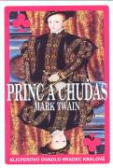
Princ Edvard a chuďas Tom
Možná někdo zná film Princ a chuďas, který vznikl podle předlohy Marka Twaina, my, šesťáci a sedmáci, jsme viděli 13.1.divadelní zpracování v kolínském divadle.
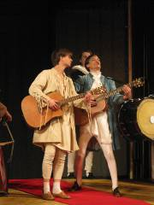
V divadle se mi líbilo, všiml jsem si nápisu „Nám i budoucím“. Vystoupení začalo tím, že všichni účinkující zpívali písničku, kde představili hlavní postavy a pak začali hrát. Princ pozval chuďase Toma do svého paláce. Pak se převlékli a vyměnili si role, protože si byli hodně podobní a byli zvědaví, jak se cítí ten druhý. Bohužel prince v chudých šatech z paláce vyhodili a Toma považovali za prince. Tom vůbec nevěděl, jak se chovat, takže se třeba neslušně cpal jídlem (nikdy se mu to dřív nestalo, aby měl všeho tolik) a pil vodu na umytí rukou. Když umřel starý král, měl na trůn usednout Edvard, falešný princ. Skutečný princ zatím docela trpěl v rodině žebráka a zloděje, nikdo mu nevěřil, že je z paláce. Když se dozvěděl o smrti tatínka krále, tak se vydal na korunovaci falešného krále (Toma). Povedlo se! Překazil korunovaci a zjistilo se, že pravý princ je vlastně převlečený za chudého, protože jediný věděl, kde je královská pečeť. To dokázalo pravdu. Tento zábavný děj doplňovala hudba s písněmi, bylo to prostě super.
Pívo
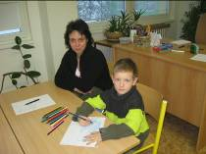
Fotky ze zápisu do prvních tříd:
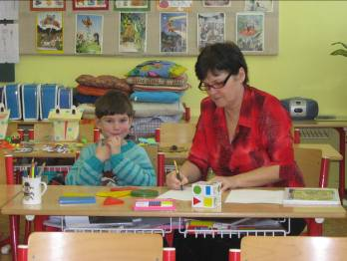
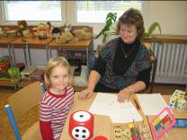
Redakce:
Šéfredaktor, grafik: Kája Dršková 9.A
Redaktoři: Ráďa Bečková, 9.A
Michal Čejka, 9.A
Anna Nedvědová, 8.B
Hanka Bugová, 8.A
Hana Bukáčková(Hallushka), 8.A
Gábina Poláková, 7.B
Lukáš Petrásek, 7.A
Jirka Pivoňka, 7.A
Martin Fiala. 6.A
Radek Jeník, 6.A
Páťa Ježíková (Bodlina), 5.A
Barča Frýdová, 4.A

